СЕМЕЙСТВА В ОБЛАСТ ДОБРИЧ КЪМ 7 СЕПТЕМВРИ 2021 ГОДИНА

Към 7.09.2021 г. семействата в област Добрич са 44 016, от които 31 749 (72.1%) живеят в градовете, а 12 267 (27.9%) - в селата. За последните три преброявания броят на семействата в област Добрич намалява с 21 626 (32.9%), като в сравнение с 2011 г. семействата са по-малко с 12 014 (21.4%). През периода 2011 - 2021 г. броят на семействата намалява във всички общини на област Добрич. Най-силно намалява община Крушари (30.1%), а най-слабо община Каварна (16.1%). Между последните две преброявания броят на семействата намалява и във всички области на страната, като най-чувствително е намалението в областите Видин (22.0%), Добрич (21.4%), Ямбол (19.8%) и Смолян (19.5%). През 2021 г. средният брой членове в едно семейство в област Добрич е 2.6 лица, при 2.7 лица през 2011 година.

Фиг. 1. Семейства в област Добрич по местоживеене и години на преброяванията

Вид на семействата

От 1965 г. до днес при всички преброявания се наблюдава нуклеарното семейство, включващо две и повече лица, които са свързани помежду си с определена степен на родство както по кръвна линия, така и в резултат на брак/съжителство без брак или осиновяване. За разлика от биологичното семейство, обхващащо цялото потомство на съпрузите, към нуклеарното семейство се отнасят само деца, които нямат свое семейство и които живеят заедно с родителите си независимо от възрастта им.
Семействата са три основни вида: семейство от двама съпрузи/партньори (в юридически брак или съжителство без брак) без деца; семейство от двама съпрузи/партньори с деца и семейство от един родител с деца. Към 7.09.2021 г. в област Добрич най-много са семействата, съставени от двама съпрузи/партньори без деца – 17 522. Семействата от двама съпрузи/партньори с деца са 16 911, а семействата, съставени от един родител с деца - 9 583.

Фиг. 2. Структура на семействата в област Добрич по вид
В много от европейските страни е широко разпространена формата на съжителство между двама души на семейни начала без юридически оформен брак. В България този вид съжителство придобива разпространение през последните 30 - 35 години. Към 7 септември 2021 г. в съжителство без брак живеят 6 315 (14.3%) от всички семейства в област Добрич.
Семейните двойки с деца, живеещи в съжителство без брак са 24.4% от всички семейни двойки с деца в областта. В градовете на областта относителният дял на тези семейства е 21.8%, а в селата - 32.0%.
Делът на семействата, образувани от един родител с деца, е 21.8% от всички семейства в областта през 2021 година. Майките с деца са 82.2% от всички семейства от един родител с деца, а в 17.8% от семействата бащата сам отглежда децата си.
С най-голям относителен дял на семействата от един родител с деца е област София (столица) - 25.6% от всички семейства в областта. Най-малък е делът на семействата, съставени от един родител с деца, в областите Смолян (15.3%) и Кърджали (17.1%).

Фиг. 3. Структура на семействата в област Добрич по вид и община
Брой на членовете в семействата

Към 07.09.2021 г. в област Добрич преобладават двучленните семейства - 24 869 (56.5%), тричленните са 12 168 (27.6%), четиричленни са 6 116, или 13.9% от всички семейства. Многочленни, съставени от пет и повече лица, са 863 (2.0%) от семействата в областта.

Брой на децата в семействата

Към 7.09.2021 г. в област Добрич са преброени 26 494 семейства с деца. Броят на семействата с едно дете е 17 588, или 66.4% от всички семейства с деца. С две деца са 7 802 (29.4%).
Многодетни (с три и повече деца) са 1 104 семейства, или 4.2% от всички семейства с деца. Най-много те са в община Крушари (13.6%), а най-малко в община Добрич (2.5%) от всички семейства с деца. Без деца са 17 522 (39.8%) от семействата в областта (37.6% в градовете и 45.5% в селата). Най-висок е делът на регистрираните семейства без деца в община Добрич-селска (45.3%), а най-нисък в община Добрич (37.7%) от семействата в съответната община.
В регионален аспект се наблюдават известни различия по показателя „брой на децата в семейството“. С най-голям дял на семействата с три и повече деца са областите Сливен (5.7%), Ямбол (3.7%) и Враца (3.6%), а с най-малък - Смолян (1.2%) и Кюстендил (1.7%). С най-голям относителен дял на семействата без деца са областите Смолян (45.1%), Видин (44.1%) и Силистра (43.6%), а с най-малък - областите София (столица) (31.7%), София и Варна (по 35.1%), и Благоевград (35.2%).

Фиг. 4. Структура на семействата в област Добрич по брой на децата и местоживеене
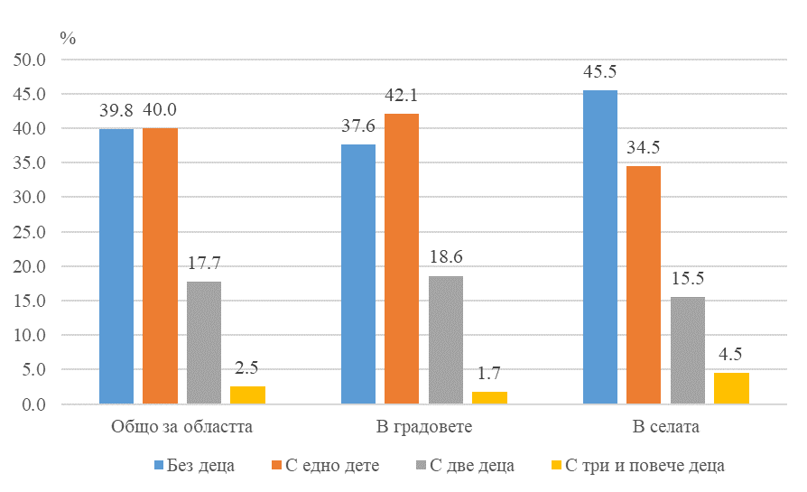
Семейства с деца под 18 години

Семействата с деца под 18 години са 13 822, или 52.2% от всички семейства с деца в областта. В градовете живеят 10 357 (74.9%) от семействата с деца под 18 години, а в селата – 3 465 (25.1%). Относителният дял на семействата с деца под 18 години е от 54.6% в община Тервел до 42.2% в община Шабла. Същевременно в 12 672 семейства с деца няма деца под 18 години (47.8% от всички семейства с деца в областта). В общините Шабла (57.8%) и Генерал Тошево (52.2%) от всички семейства с деца в дадената община няма деца под 18 години
Анализът на семействата с деца по области показва, че най-голям е относителният дял на семействата, в които има деца под 18 години, в областите София (столица) (60.7%), Варна (60.5%) и
Бургас (60.2%) от всички семейства с деца в областта), а най-малък - в област Видин (48.9%) и Кюстендил (48.7%).

МЕТОДОЛОГИЧНИ БЕЛЕЖКИ

Семейство са две или повече лица, живеещи в едно домакинство и свързани помежду си с определена степен на родство както по кръвна линия, така и в резултат на брак/съжителство без брак или осиновяване.

Едно лице не формира семейство.

Семейство образуват:
- двама съпрузи (в юридически брак или в съжителство без брак) без деца;
- двама съпрузи (в юридически брак или в съжителство без брак) с едно или няколко деца независимо от възрастта им;
- един родител с едно или повече деца независимо от възрастта им.
При работа с данните за семействата трябва да се обърне внимание на два основни момента, съдържащи се в определението за семейство:
Първо, за разлика от биологичното семейство, включващо цялото потомство на съпрузите, към нуклеарното семейство се отнасят само децата, които към момента на преброяването живеят заедно с родителите си и не са образували собствено семейство.
Второ, няма ограничение за възрастта и икономическата активност на децата в семейството.

Фактическо семейно положение

Фактическо (действително) семейно положение е брачното положение на лицето, независимо дали то е оформено юридически. Фактическото семейно положение на лицето може да се различава от юридическото.
„Не в брак (не в съжителство)“ - лицата, които към критичния момент на преброяването не живеят на съпружески начала с друго лице, както и лицата, които към 7.09.2021 г. са в юридически брак, но се намират във фактическа раздяла, т.е. прекъснали са съпружеските си връзки, но нямат официален юридически развод.
„В брак“ - лицата, които към критичния момент на преброяването са в юридическо семейно положение „женен“ или „омъжена“ и едновременно с това живеят на съпружески начала със законния си партньор.
„В съжителство без брак“ - лицата, които живеят на съпружески начала с друго лице, с което към критичния момент на преброяването нямат юридически оформен брак.

